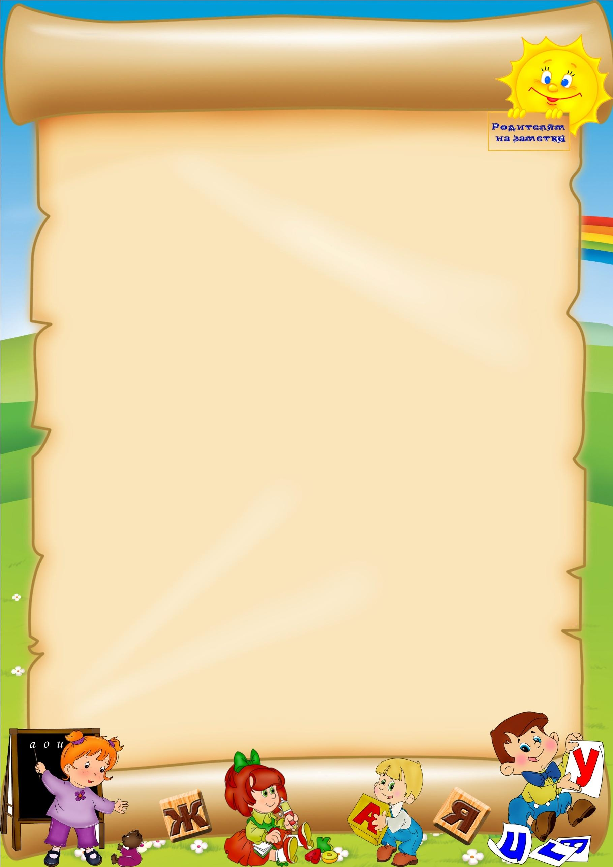

**Развитие фонематического слуха**

Умение сосредотачиваться на звуке - слуховое внимание - очень важная особенность человека, без которой невозможно слушать и понимать речь.

Также важно различать и анализировать звуки. Это умение называется фонематическим слухом. Маленький ребенок не умеет сравнивать звуки, но его можно этому научить. Цель упражнений на развитие фонематического слуха - научить ребенка слушать и слышать.

К пяти годам дети способны определять на слух наличие или отсутствие того или иного звука в слове, могут самостоятельно подбирать слова на заданные звуки, если, конечно с ними велась предварительная работа.

Но не все дети достаточно четко различают на слух определенные группы звуков, они нередко смешивают их. Это относится в основном к определенным звукам. Например, не дифференцируют на слух звуки **с и ц**, **с и ш**, **ш и ж** и другие. Для развития фонематического слуха предлагаются детям этого возраста игры и упражнения, в которых нужно выделить слова с заданными звуками из фраз, небольших стихотворений.

* **«Услышишь – хлопни»**

Взрослый произносит ряд звуков (слогов, слов); а ребёнок с закрытыми глазами, услышав заданный звук, хлопает в ладоши.

* **«Выдели слово»**

Предложите детям хлопать в ладоши (топать ногой, ударять по коленкам, поднимать руку вверх...) тогда, когда они услышат слова с заданным звуком.

* **«Какой звук есть во всех словах?»**

Взрослый произносит три-четыре слова, в каждом из которых есть один и тот же звук: шуба, кошка, мышь - и спрашивает у ребенка, какой звук есть во всех этих словах.

* **«Подумай, не торопись»**

Предложите детям несколько заданий на сообразительность :

- Подбери слово, которое начинается на последний звук слова стол.

- Вспомни название птицы, в котором был бы последний звук слова сыр. (Воробей, грач…)

- Подбери слово, чтобы первый звук был бы к, а последний – а.

- Предложите ребенку назвать предмет в комнате с заданным звуком. Например: Что заканчивается на "А"; что начинается на "С", в середине слова звук "Т" и т.д.

Вариант: То же самое задание с картинками из лото или сюжетной картинкой. Можно использовать иллюстрации.



* **«Подумай, не торопись»**

Предложите детям несколько заданий на сообразительность:

- Подбери слово, которое начинается на последний звук слова стол.

- Вспомни название птицы, в котором был бы последний звук слова сыр. (Воробей, грач…)

- Подбери слово, чтобы первый звук был бы к, а последний – а.

- Предложите ребенку назвать предмет в комнате с заданным звуком. Например: Что заканчивается на "А"; что начинается на "С", в середине слова звук "Т" и т.д.

Вариант: То же самое задание с картинками из лото или сюжетной картинкой. Можно использовать иллюстрации.

* **«Шутки – минутки»**

Вы читаете детям строчки из стихов, намеренно заменяя буквы в словах. Дети находят ошибку в стихотворении и исправляют её.

Примеры:

*Хвост с узорами,*

*сапоги со шторами.*

*Тили-бом! Тили-бом!*

*Загорелся кошкин том.*

*За окошком зимний сад,*

*Там листочки в бочках спят.*

*Мальчишек радостный народ*

*Коньками звучно режет мёд.*

*Кот плывет по океану,*

*Кит из блюдца ест сметану.*

Куклу выронив из рук,

Маша мчится к маме:

Там ползёт зелёный лук

С длинными усами.

Божья коробка, полети на небо,

Принеси мне хлеба

* **«Подскажи словечко»**

Прочитайте ребенку хорошо знакомое ему стихотворение (например: «Спать пора, уснул бычок...», «Уронили мишку на пол...», «Наша Таня громко плачет...»). При этом не произносите последние слова в строчках. Предложите ребенку самому сказать недостающие слова.

* **«Зоркий глаз»**

Детям предлагается найти в окружающей обстановке предметы, в названии которых есть заданный звук, и определить его место в слове.

* **«Сложи звук»**

Взрослый произносит ряд звуков, а дети проговаривают составленные из них слоги и слова, например: [м][а] - ма; [н][о][с] - нос.



**«Зоркий глаз»**

Развитие фонематических представлений, фонематического анализа, внимания.

Детям предлагается найти в окружающей обстановке предметы, в названии которых есть заданный звук, определить его место в слове.

# **Игра «Звуки по кругу»**

Развитие фонематического слуха, распознавание звуков в контексте слова и определение их места в названии предмета.

Материал: коробка с маленькими предметами или карточками с изображенными на них предметами, расположенными так, чтобы при их назывании в них слышался отрабатываемый звук; коврик, 6 коробок: 3 – зеленых, 3 – синих.

**Ход игры**

В игре принимают участие несколько детей. Дети сидят по кругу. В центре круга на коврике лежит коробка с предметами и 6 коробок (зеленые – для мягких звуков, синие – для твердых звуков). На коробках наклеены буквы: н – начало слова, с – середина слова, к – конец слова.

Дети по очереди входят в круг и выбирают в коробке одну из игрушек (карточек). Затем, по просьбе ведущего, каждый из детей встает, четко произносит название своей игрушки (карточки с изображением предмета) и определяет, где он слышит звук, который назвал ведущий: в конце, в середине, в начале слова. Затем определяет его мягкость или твердость и кладет игрушку (карточку) в соответствующую коробочку.

Дети одобряют или корректируют услышанный вариант.



**«Повтори и прибавь»**

Развитие слухового внимания, памяти.

Первый играющий произносит слово, второй, повторяя его, добавляет свое и т. д. Каждый участник увеличивает ряд на одно слово. Игра останавливается и начинается сначала, после того как кто-либо из игроков изменит последовательность слов, например: *на звук [Ж] —*

жук

жук, жаба

жук, жаба, ужи

жук, жаба, ужи, ежи и т. д.

**«Скажи наоборот»**

Развитие фонематического восприятия, анализа и синтеза, слухового внимания и памяти.

Взрослый проговаривает два-три звука, а дети должны произнести их в обратном порядке.

*1 вариант — с гласными звуками* А, У — У, А И, О —...(О, И) У, О, А — А, О, У Э, Ы,И—... (И,Ы, Э)

*2 вариант — с твердыми согласными звуками*

|  |  |
| --- | --- |
| ПА — АП | АП — ПА |
| ПО — ...(ОП) | ОП—...(ПО) |
| ПУ — ... (УП) | ЫП — ... (ПЫ) |
| ПЭ— ...(ЭП) | УП—...(ПУ) |
| ПЫ — ... (ЫП) | ЭП — ... (ПЭ) |

*3 вариант — с твердыми и мягкими согласными звуками*